Relazione paesaggistica

- RICHIEDENTE:
XXXX YYYY
X persona fisica | [] società | [] impresa | [] ente
- TIPOLOGIA DELL'OPERA E/O DELL'INTERVENTO:
Realizzazione muro di sostegno in area di pertinenza di edificio residenziale esistente (tipologia B21 allegato B DPR 13.2.2017 n.31)
- CARATTERE DELL'INTERVENTO
[] temporaneo | X permanente
- DESTINAZIONE D'USO
X residenziale | [] ricettiva/turistica | [] industriale/artigianale
[] agricolo | [] commerciale/direzionale | [] altro........................
- CONTESTO PAESAGGISTICO DELL'INTERVENTO E/O DELL'OPERA
[] centro o nucleo storico | [] area urbana | X area periurbana
[] insediamento rurale (sparso e nucleo) |  | [] area agricola
[] area naturale | [] area boscata | [] ambito fluviale lacustre
[] ambito lacustre | [] altro ..............................
- MORFOLOGIA DEL CONTESTO PAESAGGISTICO
[] pianura | [] versante | [] crinale (collinare/montano)
[] piana valliva (montana/collinare) |  | [] altopiano/promontorio
X costa (bassa) | [] altro..............................

- UBICAZIONE DELL'OPERA E/O DELL'INTERVENTO
- estratto cartografico CATASTO

Estratto C.T Omegna foglio n.22
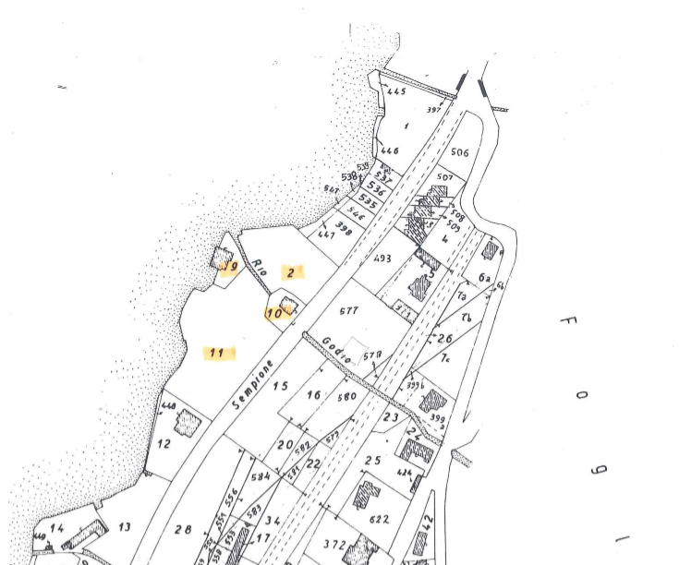

- estratto cartografico degli strumenti della pianificazione urbanistica comunale e relative norme

Estratto P.R.G. Omegna approvato con D.G.R. n.6-2832 del 23 aprile 2001
Tavola Usi del Suolo
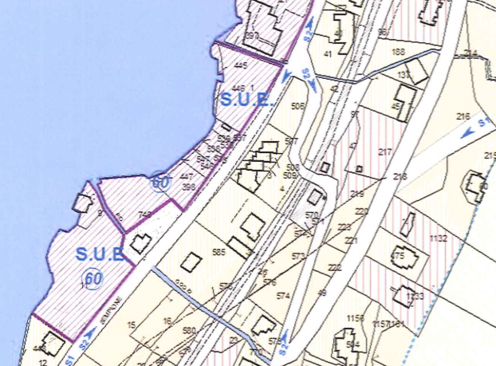
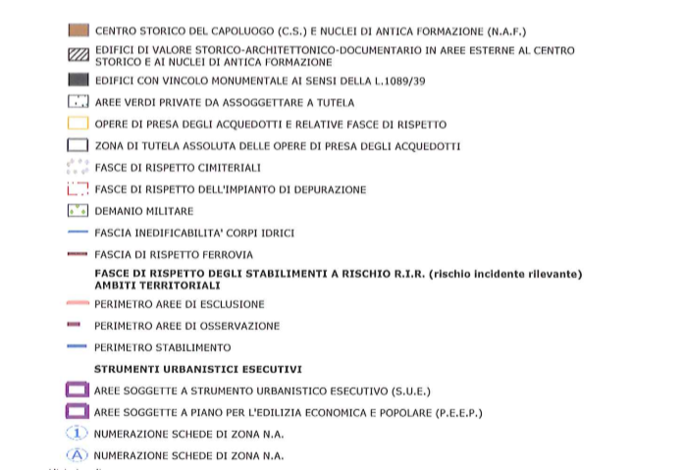
Estratto P.R.G. Omegna approvato con D.G.R. n.6-2832 del 23 aprile 2001
Norme di Attuazione – stralcio art.36

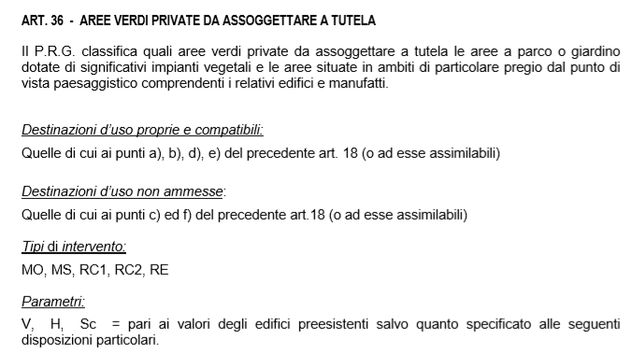
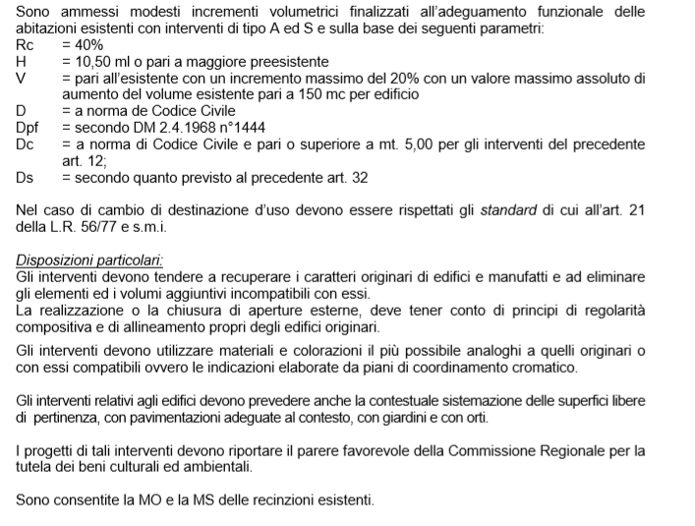
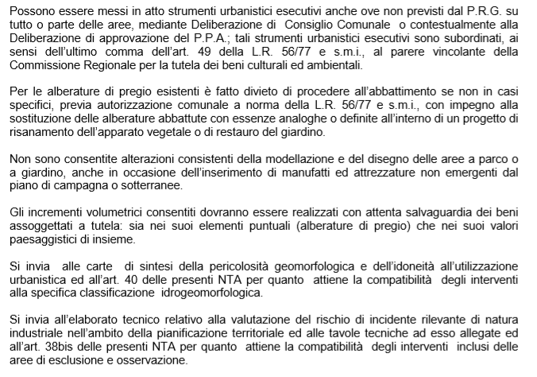
- estratto cartografico degli strumenti della pianificazione paesaggistica e relative norme.
v. punto 14

- DOCUMENTAZIONE FOTOGRAFICA DELLO STATO ATTUALE

- a) PRESENZA DI IMMOBILI ED AREE DI NOTEVOLE INTERESSE PUBBLICO (art. 136 - 141 - 157 D.lgs 42/04)
Tipologia di cui all'art. 136 comma 1:
[] a) cose immobili | [] b) ville, giardini, parchi
X c) complessi di cose immobili | X d) bellezze panoramiche
estremi del provvedimento di tutela, denominazione e motivazione in esso indicate
- D.M. 16 aprile 1969 art.136 c.1 lettere c) e d) del D.Lgs. 42/2004
- D.M. 1 agosto 1985 art.136 c.1 lettere c) e d) del D.Lgs. 42/2004
Per le motivazioni contenute nei provvedimenti v. punto 14
- b) PRESENZA DI AREE TUTELATE PER LEGGE (art. 142 del D.lgs 42/04)
[] a) territori costieri | X b) territori contermini ai laghi
[] c) fiumi, torrenti, corsi d'acqua | [] d) montagne superiori ai 1200/1600 m
[] e) ghiacciai e circhi glaciali | [] f) parchi e riserve
[] g) territori coperti da foreste e boschi | [] h) università agrarie e usi civici
[] i) zone umide | [] l) vulcani
[] m) zone di interesse archeologico
- DESCRIZIONE SINTETICA DELLO STATO ATTUALE DELL’ IMMOBILE O DELLA AREA DI INTERVENTO:
Allo stato attuale l’immobile sul quale viene operato l’intervento in progetto è costituito: da un fabbricato destinato a residenza unifamiliare con tipologia a villino e con un’architettura, piuttosto inusuale rispetto alle tipologie tradizionali presenti in ambito lacustre locale, che evoca tipologie maggiormente presenti in centro-nord Europa nelle case cosiddette “a colombaia”, con la presenza di intelaiature strutturali a vista in facciata costituite da travi lignee. L’edificio è collocato all’interno di un’ampia area mantenuta a parco che, dalla strada provinciale, arriva a lambire la sponda lacustre. Sulla riva del lago è presente un altro fabbricato, di consistenza piuttosto importante, adibito a darsena con sovrastanti locali destinati ad abitazione.
- DESCRIZIONE SINTETICA DELL'INTERVENTO E DELLE CARATTERISTICHE DELL'OPERA (dimensioni materiali, colori, finiture, modalità di messa in opera, ecc.) CON ALLEGATA DOCUMENTAZIONE DI PROGETTO:
L’intervento in progetto, finalizzato ad ampliare l’area di pertinenza antistante il fabbricato principale, consiste nella realizzazione di una muratura posta a sostegno di un terrapieno, in parte già presente, e che a seguito dell’intervento verrà ampliato in direzione del lago a costituire una più ampia area cortilizia da utilizzare quale spazio esterno a servizio dell’abitazione. La muratura verrà realizzata con struttura in calcestruzzo armato rivestita, nella faccia a vista, in pietra naturale locale, posata in blocchi a corsi orizzontali di altezza diseguale, secondo le tipologie proprie della tradizione costruttiva dei luoghi. Sulla sommità della nuova muratura verrà realizzata una balconata in aggetto, della sporgenza massima di un metro, costituita da lastra in pietra naturale sostenuta da mensole, pure queste in pietra naturale. Sull’intero fronte della balconata verrà posizionata una barriera di protezione costituita da profilati in ferro a disegno semplice in tinta grigio-antracite.
- EFFETTI CONSEGUENTI ALLA REALIZZAZIONE DELL'OPERA: ⁽⁶⁾
La nuova opera prevista non determinerà effetti percettivi dissimili da quelli già presenti, trattandosi sostanzialmente di porre in essere la medesima struttura ora esistente a sostegno del retrostante terrapieno in posizione più avanzata rispetto all’attuale.
- EVENTUALI MISURE DI INSERIMENTO PAESAGGISTICO: ⁽⁷⁾
Le misure adottate al fine di garantire un adeguato inserimento paesaggistico dei nuovi manufatti, consistono nella riproposizione di materiali e tipologie costruttive propri della tradizione locale e significativamente presenti anche nel sito oggetto di intervento.
- INDICAZIONI DEI CONTENUTI PRECETTIVI DELLA DISCIPLINA PAESAGGISTICA VIGENTE IN RIFERIMENTO ALLA TIPOLOGIA DI INTERVENTO: CONFORMITA' CON I CONTENUTI DELLA DISCIPLINA
Piano Paesaggistico Regionale approvato con DCR n. 233-35836 del 3.10.2017
Ambito di paesaggio di appartenenza (art.10): n.14 Lago d’Orta
Unità di Paesaggio (art.11): n.1401 Valle dello Strona tra Gravellona e Omegna
Tipologia Paesaggio (art.11): n.7 Naturale/rurale o rurale a media rilevanza e integrità
Componenti paesaggistiche interessate:
- Storico-culturali: luoghi di villeggiatura e centri di loisir (art.26)
- Percettivo-identitarie: percorsi panoramici (art.30)
- Morfologico-insediativa: tessuti discontinui suburbani m.i.4 (art.36)
Ambiti inclusi nel catalogo del Beni Paesaggistici del Piemonte, Prima parte:
- Scheda n. A169 - D.M. 16 aprile 1969 art.136 c.1 lettere c) e d) del D.Lgs. 42/2004
- Scheda n. B049 - D.M. 1 agosto 1985 art.136 c.1 lettere c) e d) del D.Lgs. 42/2004

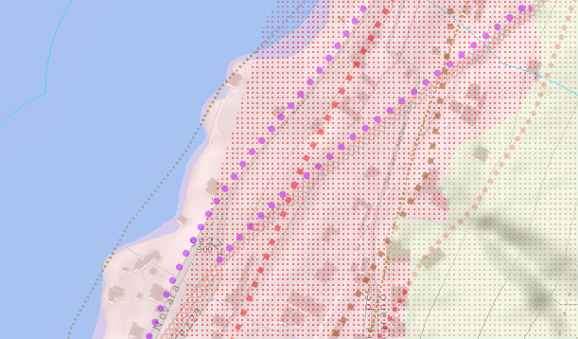
Estratto tavola n. P4

Verifica di rispondenza del progetto alle prescrizioni immediatamente cogenti relative a ciascuna delle componenti paesaggistiche interessate:
Art.26 “Ville, giardini e parchi, aree ed impianti per il loisir e il turismo” contiene prescrizioni cogenti al comma n.4 esclusivamente per interventi sulle ville, giardini e parchi vincolati ai sensi dell’art.136, c.1 lettera b), non presenti nel caso in esame.
Art.30 “Relazioni visive tra insediamento e contesto” non contiene prescrizioni cogenti.
Art.36 “Tessuti discontinui suburbani” non contiene prescrizioni cogenti.
Verifica di rispondenza del progetto alle prescrizioni specifiche contenute nelle schede del Catalogo n. A169 e B054.
A169 – OMEGNA
- Deve essere salvaguardata la visibilità dei beni culturali individuati dalla presente scheda e/o individuati tra le componenti della Tav. P4; a tal fine gli interventi modificativi delle aree poste nelle loro adiacenze non devono pregiudicare l’aspetto visibile dei luoghi né interferire in termini di volumi, forma, materiali e cromie con i beni stessi (14).
Il PPR prescrive di salvaguardare la vista verso lago dal percorso panoramico individuato lungo la SP229 nel tratto che interessa il presente intervento. Le opere previste in progetto non costituiscono interferenza visiva per chi percorre la strada individuata, in quanto non interferenti trovandosi interamente al di sotto della quota stradale.
- L’installazione di impianti per le infrastrutture di rete, per la telecomunicazione e di produzione energetica non deve pregiudicare le visuali panoramiche percepibili dalle componenti percettivo-identitarie così come individuate nella Tav. P4 e nei relativi Elenchi del Ppr, ovvero dai beni culturali e dagli elementi a rilevanza paesaggistica indicati nella presente scheda. Non è ammesso l’inserimento di apparati tecnologici esterni agli edifici che non rispettino il criterio del minimo impatto visivo e del buon coordinamento con le linee architettoniche della costruzione (15).
Il progetto non prevede l’installazione di impianti tecnologici.
- Gli interventi riguardanti il tessuto edilizio esterno al centro storico devono essere coerenti con i caratteri tipologici e costruttivi distintivi dell’edificato consolidato e compatibili con la morfologia dei luoghi e la salvaguardia delle visuali, nonché con gli elementi di valore ambientale, storico-culturale e paesaggistico individuati nella Tav. P4 e/o sopraccitati (17).
Il manufatto consiste nella realizzazione di un muro di contenimento in calcestruzzo armato, rivestito nella faccia a vista in pietra naturale costituita da blocchi di pietra locale posizionati con trama a corsi orizzontali di altezze diseguali, conforme alla tipologia propria della tradizione costruttiva locale.
- Eventuali nuove costruzioni non devono pregiudicare le visuali esistenti percepibili dalla strada panoramica verso il lago. Le eventuali nuove recinzioni verso il lago devono essere di altezza contenuta e di forma e trama semplice, tali da conservare la percezione visiva del contesto lacuale; non sono ammesse recinzioni piene in muratura a tutta altezza ad eccezione di interventi di recupero di murature esistenti di valore storico-documentario (16).
v. punto 1.
- Deve essere conservata la naturalità della costa lacustre e la vegetazione igrofila esistente. Gli interventi di consolidamento spondale devono privilegiare l’utilizzo di tecniche di ingegneria naturalistica con attenzione alla salvaguardia degli eventuali manufatti storici. La realizzazione di nuovi approdi e pontili deve essere effettuata privilegiando l’utilizzo del legno. Nel caso di opere che prevedano la riduzione della vegetazione igrofila esistente devono essere previsti interventi di rivegetazione e di rimboschimento con specie autoctone (2).
Non sono previsti interventi che interferiscono con le condizioni di naturalità della costa lacustre.
B054 – LAGO D’ORTA
- Deve essere salvaguardata la visibilità dei beni culturali, dei fulcri del costruito e degli elementi a rilevanza paesaggistica individuati dalla presente scheda e/o tra le componenti della Tav. P4; a tal fine gli interventi modificativi delle aree poste nelle loro adiacenze non devono pregiudicare l’aspetto visibile dei luoghi né interferire in termini di volumi, forma, materiali e cromie con i beni stessi (14).
id. punto 1.
- L’installazione di impianti per le infrastrutture di rete per la telecomunicazione e di produzione energetica non deve pregiudicare le visuali panoramiche percepibili dai luoghi privilegiati di osservazione del paesaggio, dalle bellezze panoramiche e/o dalle altre componenti percettivo-identitarie così come individuate nella Tav. P4 e nei relativi Elenchi del Ppr, ovvero dai beni culturali e dagli elementi a rilevanza paesaggistica indicati nella presente scheda (15).
Id. punto 2.
- Gli interventi riguardanti il tessuto edilizio esterno ai nuclei/centri storici devono essere coerenti con i caratteri tipologici e costruttivi distintivi dell’edificato consolidato e compatibili con la morfologia dei luoghi e la salvaguardia delle visuali, nonché con gli elementi di valore ambientale, storico-culturale e paesaggistico individuati nella Tav. P4 e/o sopraccitati (17).
Id punto 3.
- Per le ville e parchi o giardini di rilevante valenza storica-culturale e paesaggistica, riconosciute nell’elenco di cui alla lettera e. del comma 1 dell’articolo 4 delle Nda, gli eventuali interventi devono essere coerenti con i caratteri tipologici e costruttivi originari del complesso nel rispetto delle componenti architettoniche, vegetali, idriche e della naturale conformazione del terreno (12).
L’edificio oggetto di intervento non è compreso nell’elenco citato.
- Le eventuali previsioni di nuova espansione edilizia devono essere poste nei lotti liberi interclusi o in contiguità con le aree edificate esistenti, senza compromettere aree integre e totalmente separate dal contesto edificato, ricercando un’idonea integrazione con i caratteri insediativi del tessuto edificato esistente. Per gli interventi relativi a nuove previsioni devono essere privilegiate posizioni non dominanti, inserite nel profilo naturale del terreno con eventuali scarpate inerbite o muri di contenimento di altezza contenuta; le volumetrie e le cromie dei fabbricati non devono alterare le visuali da e verso gli elementi scenico-percettivi che compongono il paesaggio circostante. Per gli insediamenti non residenziali gli eventuali interventi di riuso, completamento o ampliamento devono essere compatibili in termini di volumi, altezze e cromie con il contesto circostante e in particolare con gli specifici caratteri scenico percettivi che connotano il bene e prevedere la realizzazione di opere di mitigazione che limitino l’impatto visivo delle opere (19).
Non si tratta di intervento di nuova espansione edilizia, ma di un intervento di sistemazione di area esterna di pertinenza di un edificio esistente, del quale già il Piano individua la consistenza edilizia e la destinazione residenziale.

Firma del Richiedente Firma del Progettista dell'intervento
............................................. .......................................................

